Bildquellen zum Zweiten Weltkrieg korrekt kennzeichnen
Historische Fotograﬁen kann man analysieren, in den Zusammenhang einordnen und interpretieren. Oder für eigene Vorträge zu historischen Themen nutzen. Voraussetzung dafür ist aber immer eine genaue Kenntnis zum Hintergrund des Bildes bzw. eine korrekte Quellenangabe.
Ordne die Bestandteile einer korrekten Quellenangabe am Beispiel von Q1 zu.
1

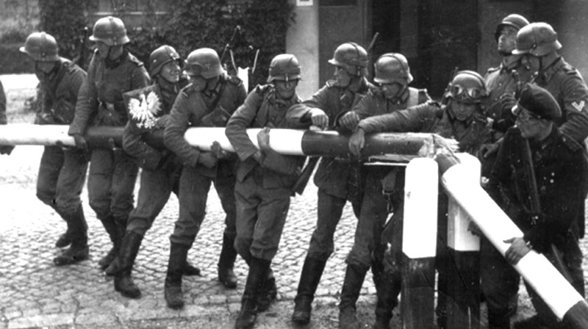

Q1 Deutsche Soldaten zerstören polnische Grenzanlagen 1.9.1939
Bild: Hans Sönnke, Bundesarchiv, Wikimedia, CC-BY-SA 3.0, https://t1p.de//79nn
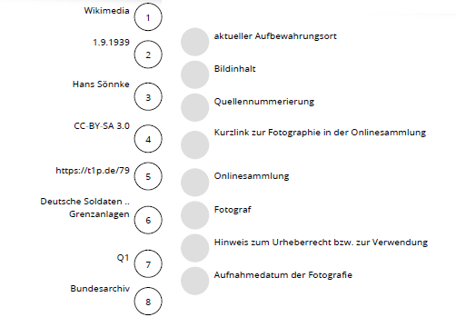
HISTOdigitaLE

Recherchiere die Herkunft der 3 historischen Fotograﬁen Q2 bis Q4. Ergänze die korrekten Quellenangaben und Bildinformationen. Orientiere dich an Q1.
2
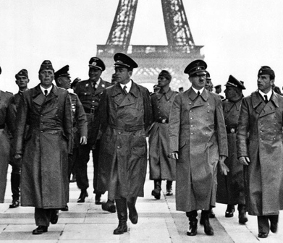
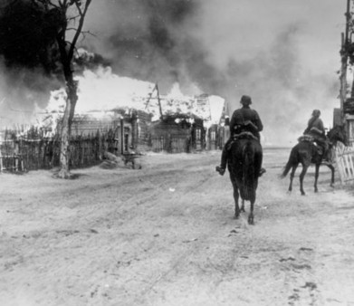
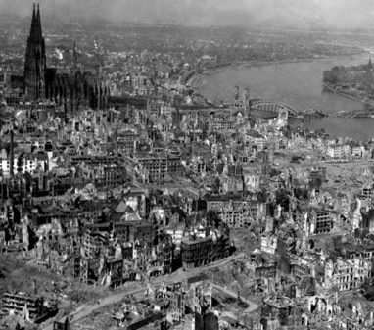
https://t1p.de/bdg0 https://t1p.de/glvv https://t1p.de/wb4c
Q2 Q3 Q4

Vergleiche die beiden Quellenangaben M1 und M2 zum Bild Q1. Nenne mindestens 3 Gründe, warum M2 zur Kennzeichnung von Bildern im Fach Geschichte ungeeignet ist.
3

M1

Q1 Deutsche Soldaten zerstören polnische Grenzanlagen
https://t1p.de//79nn (Zugriﬀ: 12.7.2020)

Q1 Deutsche Soldaten zerstören polnische Grenzanlagen 1.9.1939
Bild: Hans Sönnke, Bundesarchiv,
Wikimedia, CC-BY-SA 3.0, https://t1p.de//79nn
HISTOdigitaLE

M2

Wiederhole deine Kenntnisse zum Verlauf des Zweiten Weltkrieges mit dem Quiz M3.
4

M3: Quiz
https://t1p.de/QuizSegu

Stelle den Verlauf des Zweiten Weltkrieges in einer Pecha-Kucha-Präsentation dar. Verwende nur freie Bilder der Wikipedia. Achte auf korrekte Quellenangaben (M1).
Pecha, was?
= Vortragstechnik, bei der 20 Bilder je 20 Sekunden eingeblendet werden. Der Vortrag sollte die Bilder erklären und im Zusammenhang darstellen. Insgesamt dauert der Vortrag genau 400 Sekunden (6 Minuten und 40 Sekunden). Verwende Powerpoint und stelle den Folienübergang auf 20 Sekunden ein.
5

Feldpost - Die einzige Verbindung nach Hause?
Im Zweiten Weltkrieg waren sehr wichtig für die Soldaten. So konnten sie mit der Familie und Freunden in Kontakt bleiben. Für uns sind diese Briefe heute eine wichtige Quelle zum Zweiten Weltkrieg.

Informiere dich im Erklärvideo M4 über die Onlinerecherche von Feldpostbriefen. Ergänze anschließend die Informationen zum Onlineangebot briefsammlung.de in T1.
1
Onlineangebot:
https://www.briefsammlung.de

M4: Erklärvideo
https://t1p.de/Onlinerecherche
Analysekriterien Informationen
Anbieter des Onlineangebots
(Wer betreibt diese Website?)
Themen des Onlineangebots (Welche inhaltlichen Schwerpunkte deckt die Website ab?)
Quellen des Onlineangebots (Welche Art von Quellen kann man auf der Website recherchieren? Wie groß ist die Anzahl der digitalisierten Quellen?)
Funktionen des Onlineangebots (Welche Funktionen bietet die Website?)
Zielgruppe des Onlineangebots
(An wen richten sich die Website?)

T1: Analyse des Onlineangebots briefsammlung.de
HISTOdigitaLE

Beurteile das Onlineangebot briefsammlung.de. Vergleicht und diskutiert eure Einschätzungen anschließend in der Klasse.
2

triﬀt zu triﬀ nicht zu weiß nicht
Der Anbieter des Onlineangebots ist vertrauenswürdig. Die Quellen bieten einen guten Einblick zum Zweiten Weltkrieg.
Die Recherchefunktion ist nutzerfreundlich. Ich würde die Website weiterempfehlen.

Recherchiere nun selbstständig einen Feldpostbrief zum Thema „Kriegsverbrechen; Kriegsvergehen“ in der Onlinesammung in M5.
3
Dokumentiere dein Rechercheergebnis in der Tabelle.

M5: Onlinesammlung
https://t1p.de/Briefe

HISTOdigitaLE
Analysekriterien Feldpostbrief
Link zum Brief
Autor
(Wer ist der Autor? Was erfahren wir über ihn/sie?)
Entstehungszeitpunkt und -ort
(Wann wurde der Brief geschrieben?)
Adressat
(An wen richtet sich der Brief?)
Anlass
(Zu welchem Zweck wurde der Brief geschrieben?)
Inhalt des Briefes
(z.B. private/ familiäre Fragen; Frontalltag, Politisches; Beschreibung des Kriegsgegners etc.)
geschilderte Kriegsverbrechen (Welche Kriegsverbrechen werden benannt? War der Autor selbst beteiligt?)
politische Haltung des Autors (z.B. Verhältnis zum Nationalsozialismus; Verhältnis zum Kriegsgegner, etc.)
Absicht des Autors
(Was will der Autor mit dem Brief erreichen?)
Historische Einordnung des Briefes (z.B. Phase des Krieges, Situation für Soldaten zu der Zeit an dem Ort etc.)
Beurteilung des Briefes
(Welche bedeutung hat der Brief als historische Quelle? Wie beurteile ich persönlich den Inhalt des Briefes? etc.)
T2: Tabelle mit Leitfragen zur Erschließung von Feldpostbriefen

HISTOdigitaLE

Formuliere eine mögliche Antwort an den Schreiber des Feldpostbriefes aus Sicht seines Enkelsohnes oder seiner Enkeltochter.
4
Hinweis Brief
Zu einem Brief gehört immer eine Anrede, das Datum, eine Grußformel/ Verabschiedung.

Berücksichtige in deinem Brief die Analyseergebnisse aus T1 und gehe auch auf die geschilderten Kriegsverbrechen ein.

